______________________________________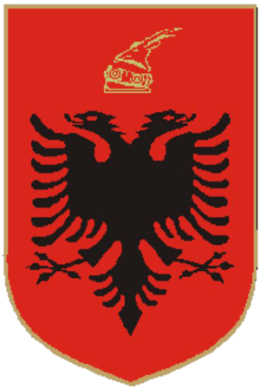________________________________________
REPUBLIKA E SHQIPËRISË
KUVENDI
SEKRETARI I PËRGJITHSHËM

Nr.______Prot Tiranë më,___.____2022

Lënda: Miratim për pjesëmarrje në aktivitet
Drejtuar Z. Taulant BALLA, Kryetar i Grupit të Partisë Socialiste

Zoti Kryetar,

Në datat 4 – 5 shtator 2022, në Pragë të Çekisë do të zhvillohet Konferenca Ndërparlamentare e Komisioneve për Politikën e Jashtme dhe atë të Sigurisë dhe Mbrojtjes organizuar nga Parlamenti i Çekisë në kuadër të marrjes së Presidencës së BE-së. Ftesa është dërguar nga Kryetarët e këtyre Komisioneve nga dhoma e Senatit dhe ajo e Deputetëve të Republikës Çeke.
Gjatë ditëve të konferencës tema kryesore që do të trajtohet do të jetë invazioni nga Rusia i Ukrainës dhe mënyrat sesi mund të ndihmohet më tej Ukraina duke ofruar më tepër mbështetje politike. Gjithashtu në takim do të diskutohet mbi ndikimin që ky akt do të ketë në politikën e zgjerimit të BE-së.
Lutemi vendimarrjen Tuaj sa i përket rëndësisë së pjesëmarrjes në këtë aktivitet. Në rast pjesëmarrje grupi Juaj parlamentar do të përfaqësohet në konferencë nga Kryetarja e Komisionit për Politikën e Jashtme znj. Mimi Kodheli dhe nga Kryetari i Komisionit për Sigurinë Kombëtare z. Nasip Naço.
SEKRETARI I PËRGJITHSHËM
Genci GJONÇAJ

NË MUNGESË DHE ME URDHËR
DREJTORE E PËRGJITHSHME E SHËRBIMIT JURIDIK
Merita QATO

